**INSTITUCION EDUCATIVA TECNICA SAGRADA FAMILIA SEDE 3 VERSALLES** 

**CIENCIAS - SOCIALES - GRADO 6:01**

**PRIMER SEMETRE**

**GUIA TALLER 07**

**TEMAS. PREHISTORIA Y EL PROCESO DE HOMINIZACION**

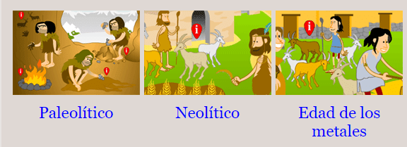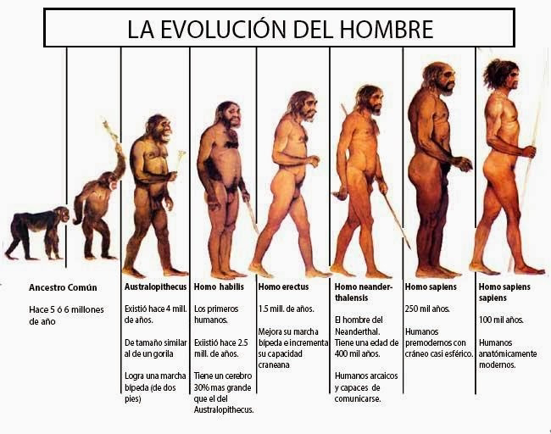

Observa y consulta el material que encuentras en **EXPLICACIÓN** en sinapsis, podrás dar respuesta a las siguientes preguntas:

Responde las siguientes preguntas

1.Explica que es la prehistoria y sus etapas

Video <https://www.youtube.com/watch?v=Sw-SO3WTxAc&t=6s> LA PREHISTORIA

2.EXPLICA Y DIBUJA EL PROCESO DE HOMINIZACION

VIDEO <https://www.youtube.com/watch?v=iqs_QDWtuSI> PROCESO DE HOMINIZACION

* ¿Qué influencia ha tenido el clima en el proceso de hominización?
* ¿Cómo afectó el desarrollo de la inteligencia y las habilidades físicas en su modo de vida?
* ¿A que especie evolucionó el HOMO HABILIS?
* ¿Qué hizo el HOMO ERECTUS?
* ¿Qué ocurre en una GLACIACIÓN?
* ¿Cómo eran los HOMO NEANDERTHALENSIS físicamente?
* ¿Qué permitió que varios grupos humanos llegasen al continente americano, por donde lo hicieron?
* ¿En qué periodo interglaciar vivimos actualmente?
* ¿Cuándo ha comenzado el clima a cambiar nuevamente y por qué?